Novoferm Fach-Portal für Architekten und Planer
Tür und Tor zu mehr Planungssicherheit und Effizienz

Werth, April 2018. Planung und Realisierung von Bauprojekten stellen immer neue Anforderungen an Architekten und Planer. Die Fortschritte in der Bautechnologie, steigende Ansprüche der Bauherren sowie neue Normen und Vorschriften erhöhen die Komplexität der Aufgaben und erfordern Fachwissen auch in Bereichen, in denen früher auf Standardlösungen zurückgegriffen wurde. Deshalb unterstützt Novoferm – als einer der führenden europäischen Systemanbieter von Türen, Toren, Zargen und Antrieben – seine Partner nun noch besser bei allen Fragen rund um den Einsatz des breiten und spezifischen Produktangebots der international erfolgreichen Gruppe.

Mit dem ab sofort zur Verfügung stehenden Fach-Portal für Architekten & Planer hat Novoferm eine webbasierte Service- und Informationsplattform entwickelt, die alle Partner des Unternehmens bei der täglichen Arbeit unterstützt, Planungsprozesse vereinfacht und Praxiswissen liefert. Unter dem Motto „mobil, modern und noch mehr Service“ liefert das Fach-Portal jede gewünschte Produktinformation, arbeitserleichternde Serviceleistungen sowie Beispiele und Ideen für den Einsatz der innovativen Novoferm Produkte.

Novoferm Lösungen visuell
aufbereitet – in 3D-Gebäuden

Im Objekt- wie im Wohnungsbau werden heute Tür- und Torlösungen für unterschiedliche, teils sehr spezifische Anforderungen benötigt. Als Spezialist für Brandschutz, Rauchschutz sowie Industrietore und Verladelösungen bietet Novoferm genau solche individuellen Komplettlösungen bzw. auf das jeweilige Objekt zugeschnittene Produkte.

Die Vielfalt des Leistungsspektrums von Novoferm führt das Fach-Portal für Architekten und Planer seinen Besuchern dabei buchstäblich vor Augen. Beispielhafte Produktlö-sungen werden in visuell aufbereiteten 3D-Gebäuden z.B. in Verwaltungsgebäuden, Sportstadien, Hotels, Gesundheitseinrichtungen oder Wohngebäuden veranschaulicht. Auf einen Blick wird so erkennbar, wie und wodurch Novoferm-Produkte Anforderungen für Brandschutz, Rauchschutz, Lärmschutz oder Sicherheit erfüllen.

Ergänzend wird durch illustrierte Objektberichte die Performance der Produkte im fertigen Bau dokumentiert. Planer können sich ein Bild machen von Novoferm-Lösungen für Logistikgebäude und Einkaufzentren oder bekommen einen Eindruck von multifunktionalen Lösungen in Designqualität, die sich an der anspruchsvollen Architektur von Hotels oder Unternehmenszentralen orientiert.

Produkt- und Dokumentfinder:
Einfacher geht’s nicht

Je spezifischer die Produktanforderungen desto aufwändiger sind auch scheinbar banale Arbeitsschritte wie Ausschreibungen, Details zum Einbau von Türen oder Toren oder nachfolgende Prüfungen und Wartungen. Das Portal bietet hierzu z.B. vorgefertigte Ausschreibungstexte, effiziente Planungshilfen wie detaillierte CAD-Zeichnungen, aber auch das Novoferm-Serviceangebot für Herausforderungen nach dem Einbau.

Beispielhaft für die Nutzerfreundlichkeit des Portals sind die neu konzipierten Produkt- und Dokumentfinder: Ähnlich wie bei erfolgreichen Einkaufsportalen für Verbraucher erleichtern Suchfilter den direkten Zugang zu einer bestimmen Produktgruppe oder zu einem konkreten Produkt bzw. zu einem benötigten Dokument.

Ein persönlicher Favoritenbereich macht den regelmäßigen Besuch des Fach-Portals besonders komfortabel. Er garantiert den Schnellzugriff auf häufig genutzte Produkte und Dokumente, wobei Nutzer bei Wunsch über Aktualisierungen der favorisierten Inhalte informiert werden.

Alle Produktdokumentationen
blitzschnell verfügbar

Abgerundet wird das Angebot des Fach-Portals durch Hintergrundinformationen und aktuellen Informationen zu Neuheiten, Veranstaltungen und zu Brancheninterna. Architekten und Planer finden Informationen zu europäischen Zulassungen, vollständigen Novoferm Produktdokumentationen sowie Details zu unseren Weiterbildungsangeboten wie die auf Architekten, Planer und Entscheider zugeschnittenen AUFBAU-Fachtagungen.

Über aktuelle Entwicklungen informiert regelmäßig der Novoferm-Newsletter. Anmeldung und Registrierung hierzu sind - wie für alle Endgeräte von PC bis zum Mobiltelefon optimierten Portal selbst - natürlich kostenlos und mit wenigen Klicks erledigt. Besucher der bisherigen Fach-Portale können sich mit ihren bekannten Zugangsdaten einloggen, neue Besucher können sich unter www.novoferm-extranet.de registrieren.

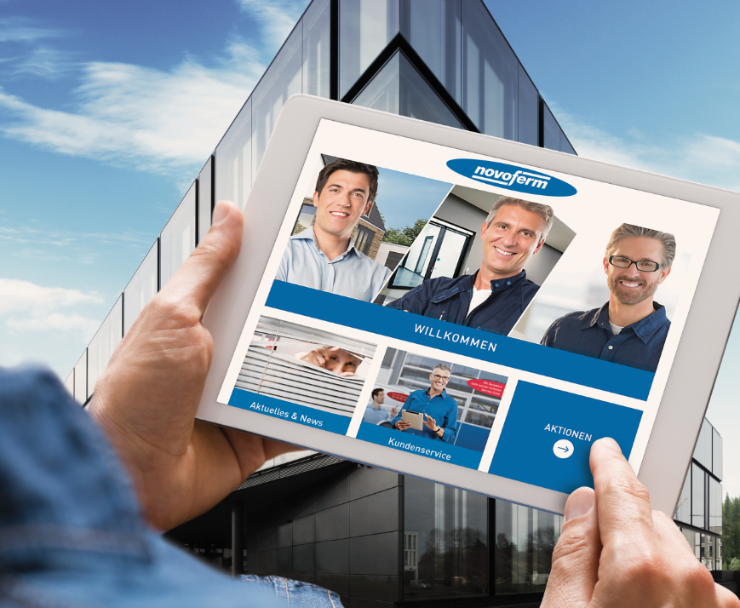
Das neue Novoferm Fach-Portal für Architekten & Planer ist eine webbasierte Service- und Informationsplattform, die alle Partner des Unternehmens bei der täglichen Arbeit unterstützt, Planungsprozesse vereinfacht und wertvolles Praxiswissen liefert.

> Abdruck frei – Beleg erbeten – Foto: Novoferm <
Pressekontakt

Novoferm Vertriebs GmbH
Heike Verbeek
Schüttensteiner Straße 26
46419 Isselburg (Werth)
Tel. (0 28 50) 9 10 -4 35
heike.verbeek@novoferm.de
www.novoferm.de

